**Отчет по практической работе №7**

**по дисциплине МДК 01.01 “Технология разработки программного обеспечения”.**

Выполнил: студент

группы 319

Латышев Ян Ярославович

Дата 19.11.2024

**Цель работы:**

Цель работы – изучить синтаксис HTML и JavaScript, научиться создавать веб-страницы с динамическим взаимодействием с пользователем.

**Основная структура задания:**

**Создание веб-страницы с HTML**

Создал базовую веб-страницу с использованием тегов HTML.

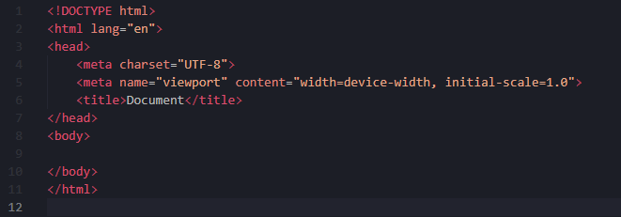

Разметил заголовки, параграфы, ссылки и изображения.

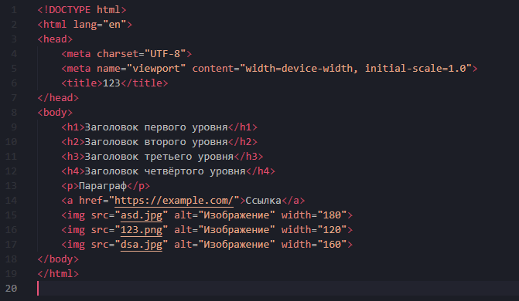

**Добавление таблиц и списков**

Реализовал таблицы с данными на веб-странице.

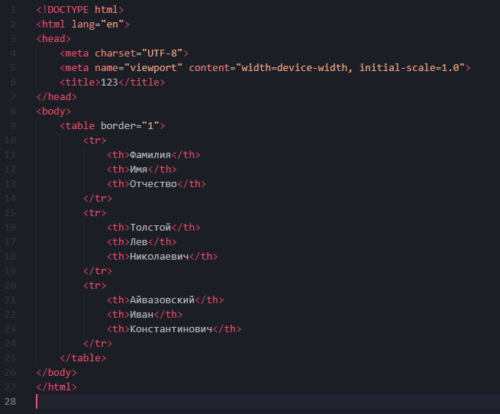

Добавил нумерованные и маркированные списки.

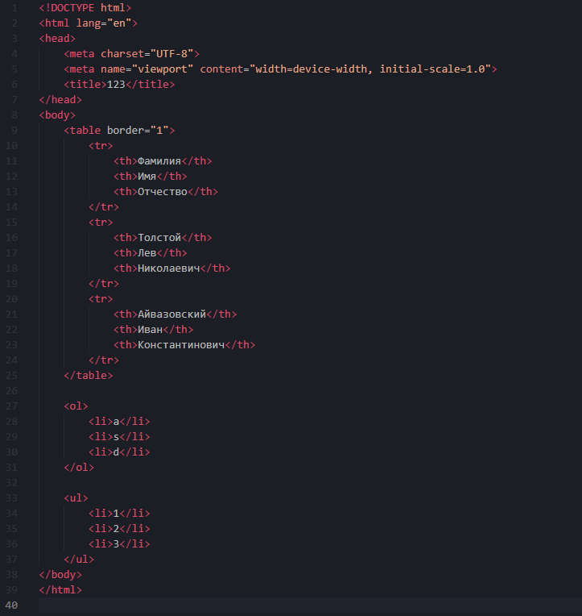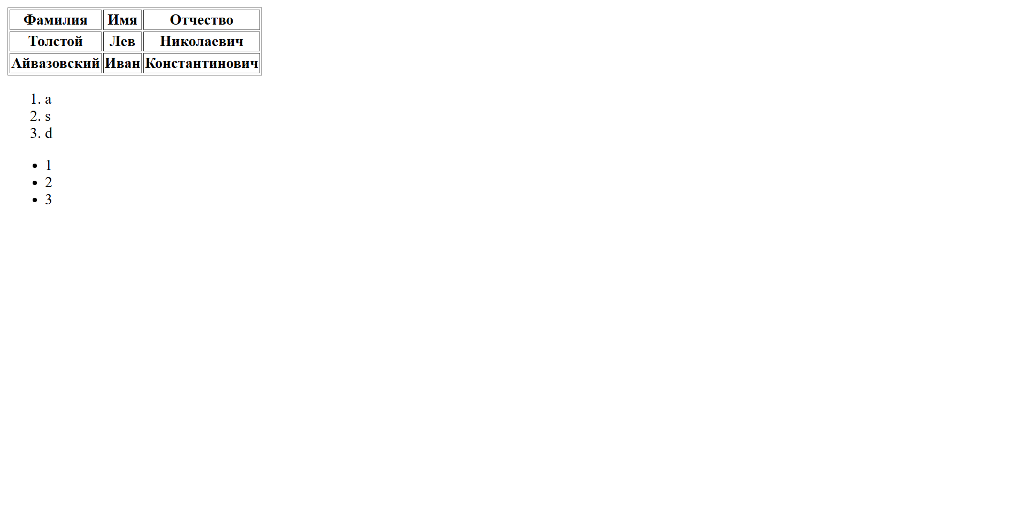

**Введение в JavaScript**

Написал скрипт на JavaScript для вывода сообщения пользователю при загрузке страницы.

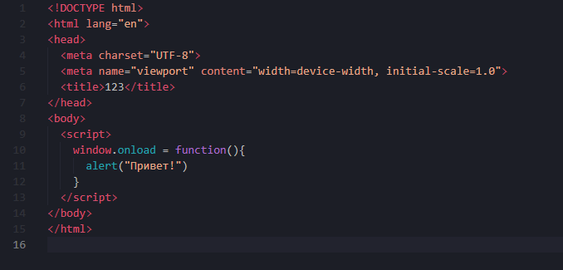

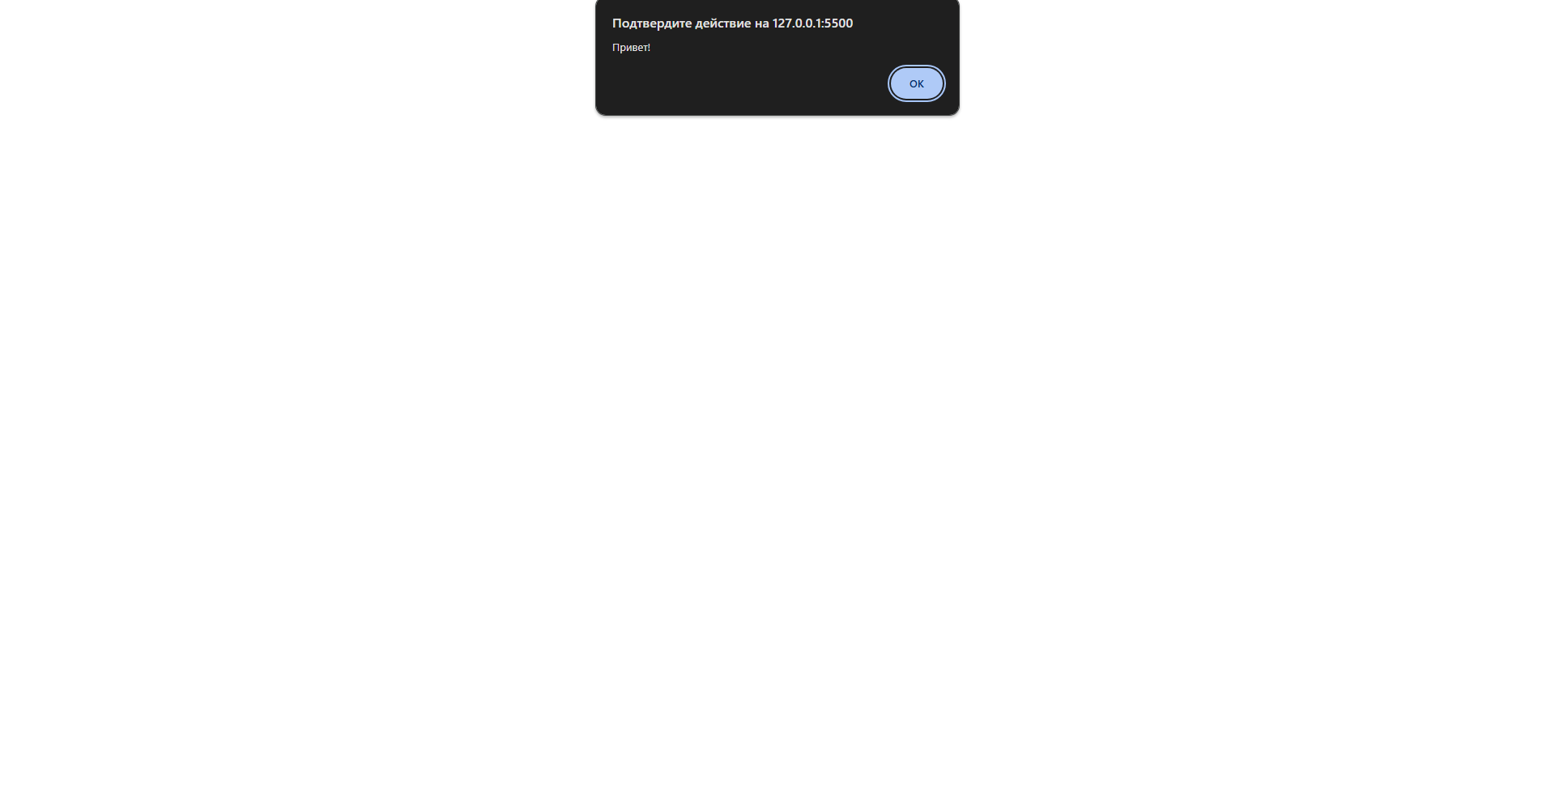

Реализовал взаимодействие с пользователем через диалоговые окна.

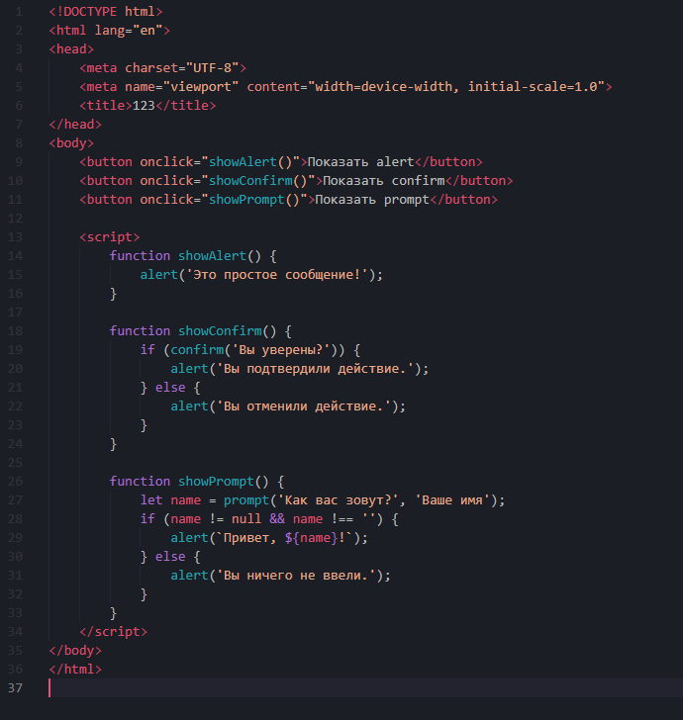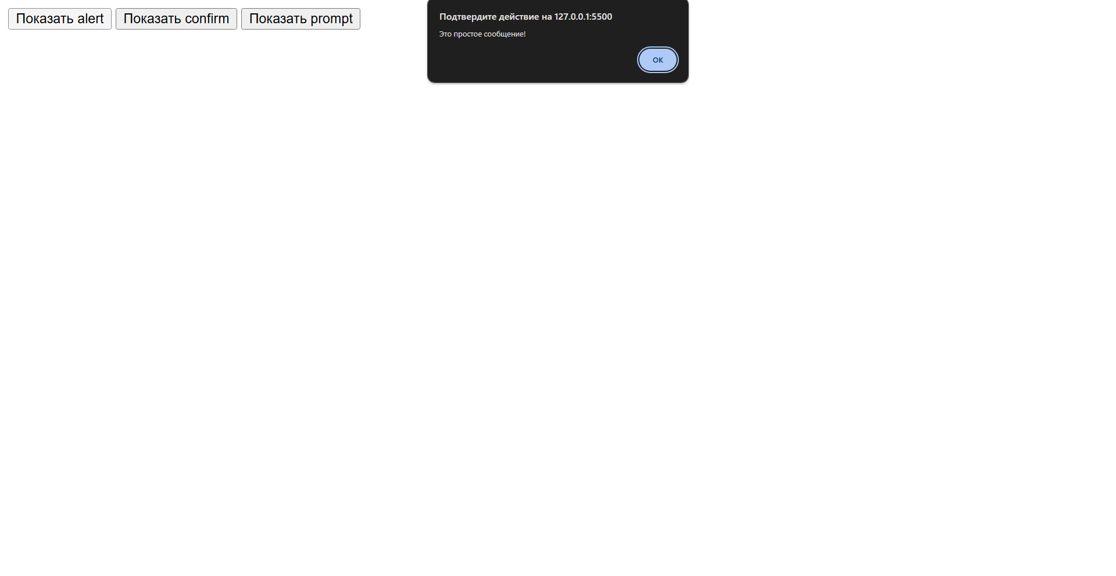

**Обработка событий**

Реализовал обработку событий на кнопках.

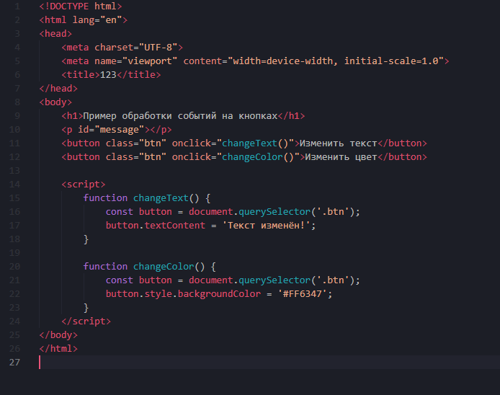

Проверил корректность работы событий на странице.



**Динамическое изменение содержимого**

Написал скрипт для динамического изменения содержимого страницы.

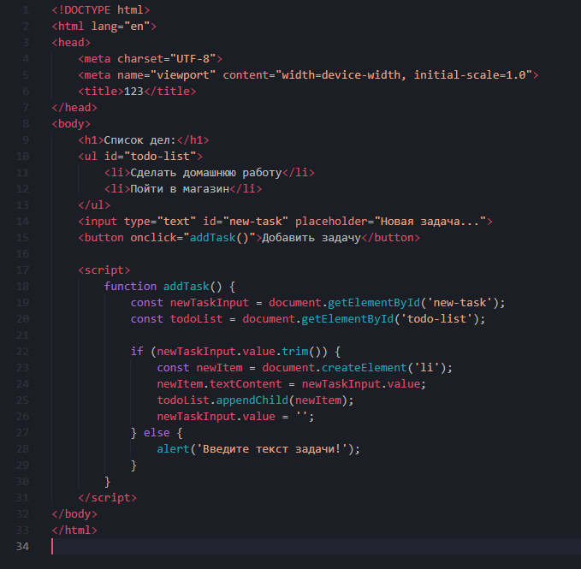

Реализуйте взаимодействие пользователя с формами и кнопками.

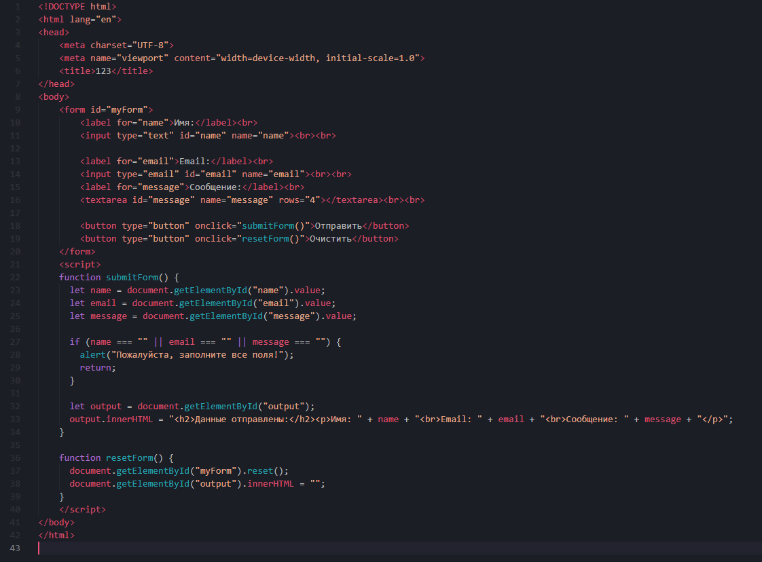

**Выводы работы:**

В ходе выполнения практической работы я изучил синтаксис HTML и JavaScript, научился создавать веб-страницы с динамическим взаимодействием с пользователем.